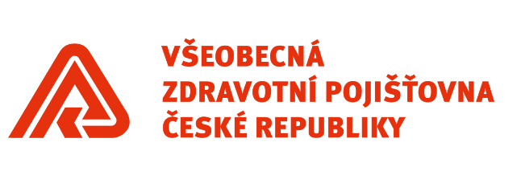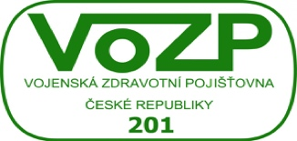

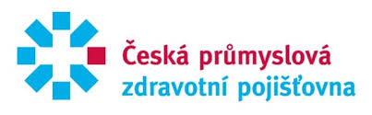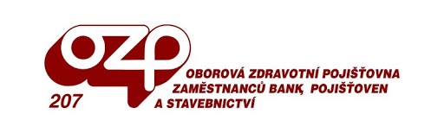

Všeobecná zdravotní pojišťovna  111 | PROGRAM ZDRAVÍ  Příspěvek dárcům krve v maximální výši 1 000 Kč po předložení potvrzení alespoň dvou odběrů za kalendářní rok 2021.  Příspěvek těhotným ženám a maminkám do 1 roku od narození dítěte až 1 500 Kč na dentální hygienu či balíček dentální hygieny zakoupený v lékárně, u dentální hygienistky či zubního lékaře. | až 500,-  až 1500,-
Vojenská zdravotní pojišťovna  201 | PROGRAM ZDRAVÍ  Příspěvek všem pojištěncům na dentální hygienu (ošetření či instruktáž). Příspěvek se nevztahuje na zubní lékařskou prohlídku nebo na jiné než hygienické výkony ani na dentální pomůcky či jiné zboží. | až 500,-
Zdravotní pojišťovna ministerstva vnitra 211 | PROGRAM PREVENCE OSTATNÍCH ONEMOCNĚNÍ  Příspěvek až 1 500 Kč dětem do 18 let na nácvik správného čištění chrupu v rámci nehrazené specifické služby tzv. dentální hygieny u dentálního hygienisty.  Příspěvek až 500 Kč dospělým osobám nad 18 let na nácvik správného čištění chrupu v rámci nehrazené specifické služby tzv. dentální hygieny u dentálního hygienisty.  Příspěvek až 2 000 Kč pojištěnkám, které jsou v roce v roce 2021 těhotné nebo od 1. ledna 2021 do 31. prosince 2021 porodily, na nácvik správného čištění chrupu v rámci nehrazené specifické služby tzv. dentální hygieny u dentálního hygienisty. | až 1500,-  až 500,-  až 2000,-

Česká průmyslová zdrav. pojišťovna 205 | BONUS PLUS  Přispíváme až 500 Kč všem pojištěncům na dentální hygienu provedenou dentální hygienistkou či stomatologem.  DÁRCI KRVE, KOSTNÍ DŘENĚ  Pro nové dárce krve/plazmy po 2 odběrech v kalendářním roce 2021 přispíváme až 1000,- na stomatologickou péči (výkony či výrobky).  Pro pojištěnce oceněné medailemi prof. MUDr. Jana Janského, pojištěnce oceněné zlatým křížem a pojištěnce/dárce kostní dřeně se příspěvky na dentální hygienu a jejich čerpání liší. Více informací a výši příspěvků naleznete na webových stránkách www.cpzp.cz | až 500,-  až 6000,-
Oborová zdravotní pojišťovna  207 | BENEFITY PRO VŠECHNY  Příspěvek na dentální hygienu všem pojištěncům je rozdělen do dvou kuponů (Dentální hygiena I a Dentální hygiena II) tak, abyste jej mohli využít 2x ročně. Na proplacení poloviny své účtenky můžete v rámci každého kuponu čerpat až 1 000 Kč. | až 2000,-

